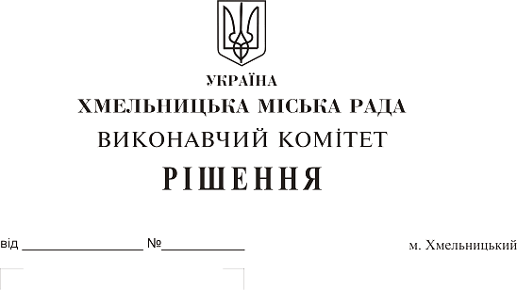
Про внесення на розгляд сесії міської ради пропозиції про затвердження схеми екологічної мережі міста Хмельницького

Розглянувши звернення управління з питань екології та контролю за благоустроєм міста, керуючись законами України «Про місцеве самоврядування в Україні», «Про охорону навколишнього природного середовища», «Про екологічну мережу України», на виконання Стратегії розвитку міста Хмельницького до 2025 року, Програми охорони довкілля міста Хмельницького на 2016-2020 роки, з метою поліпшення умов для формування та відновлення довкілля, збереження ландшафтного та біологічного різноманіття, виконавчий комітет Хмельницької міської ради

ВИРІШИВ:
1. Внести на розгляд сесії міської ради пропозицію про затвердження схеми екологічної мережі міста Хмельницького (додається).
2. Контроль за виконанням рішення покласти на управління з питань екології та контролю за благоустроєм міста та на заступника міського голови А. Нестерука.

Міський голова О. Симчишин

Додаток
до рішення виконавчого комітету
Хмельницької міської ради
від 12.09.2019 р № 759

Схема екологічної мережі міста Хмельницького

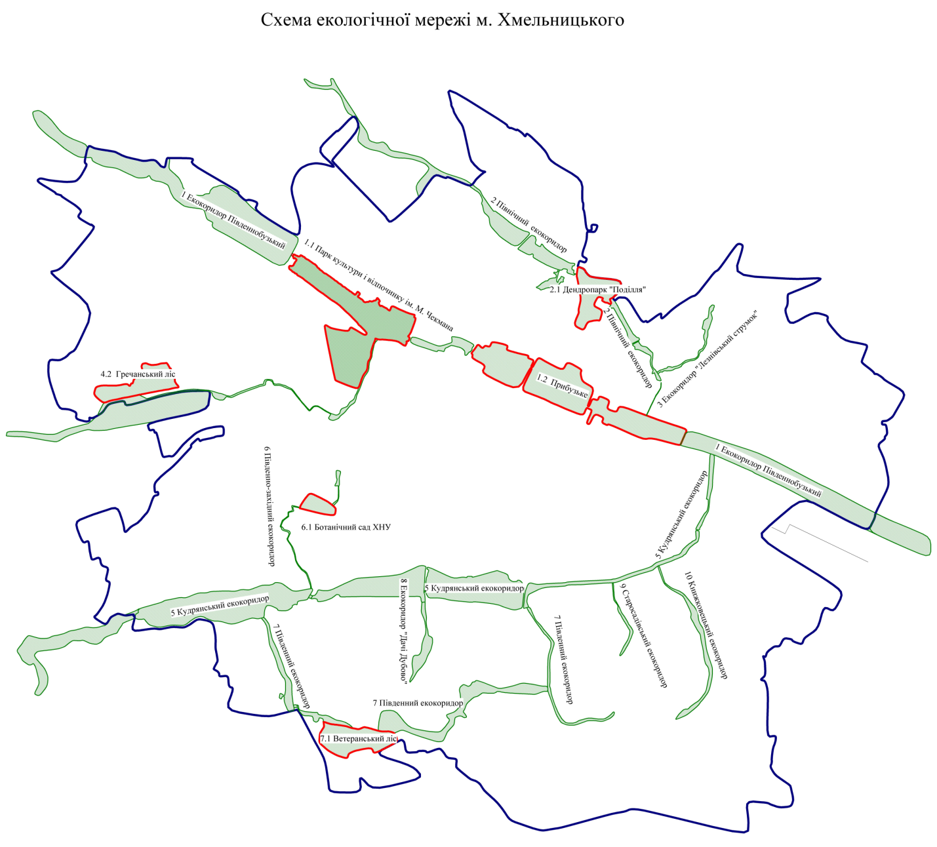

− ядро екомережі; − екологічний коридор екомережі;

− території відновлення; − межа міста

Перелік структурних елементів екомережі м. Хмельницького
Структурний елемент екомережі | Власна назва елементу | Довжина, км | Площа,  га
1 | 2 | 3 | 4
Сполучна територія національного рівня | 1 Південнобузький екокоридор | 14,4 | 333,0
Природні ядра регіонального рівня | - Парк імені Михайла Чекмана | - | 142,4
Природні ядра регіонального рівня | - Прибузьке | - | 162,03
Сполучна територія регіонального рівня | 2 Північний екокоридор | 5,25 | 58,37
Природне ядро регіонального рівня | 2.1 Дендропарк Поділля | - | 38,96
Відновлювальні території | 2.2 Озерненська | - | 0,07
Відновлювальні території | 2.3 Бандерівська | - | 0,15
Сполучна територія локального рівня | 3. Екокоридор «Лезнівський струмок» | 1,63 | 7,6
Сполучна територія регіонального рівня | 4 Плоскирівський екокоридор | 5,75 | 20,95
Природні ядра регіонального рівня | 4.1 (1.1) Парк культури і відпочинку ім. М. Чекмана | - | 142,4
Природні ядра регіонального рівня | - Гречанський ліс | - | 39,14
Сполучна територія регіонального рівня | 5 Кудрянський екокоридор | 10,85 | 268,32
Сполучна територія локального рівня | 6 Південно-західний екокоридор | 3,03 | 4,51
Природне ядро регіонального рівня | 6.1 Ботанічний сад Хмельницького національного університету | - | 6,86
Відновлювальна територія | 6.2 Тернопільська | 0,32 | 0,25
Сполучна територія локального рівня | 7 Південний екокоридор | 9,2 | 70,98
Природне ядро локального рівня | 7.1 «Ветеранський ліс» | - | 46,17
Відновлювальна територія | 7.2 Поворот на Розсошу | - | 0,08
Сполучна територія локального рівня | 8 Екокоридор «Дачі Дубово» | 1,38 | 12,75
Сполучна територія локального рівня | 9 Старосадівський екокоридор | 1,31 | 4,28
Сполучна територія локального рівня | 10 Книжковецький екокоридор | 3,06 | 17,78

Керуючий справами виконавчого комітету Ю. Сабій

Начальник управління з питань екології
та контролю за благоустроєм міста О. Луков

